Universidad Nororiental Privada Gran Mariscal de Ayacucho

Ministerio Del Poder Popular Para la Educación

Facultad de ingeniería

Escuela de ingeniería

INFORME DE PROYECTO

Docente: Realizado por: Parra Thais José Fernandez CI: 27.765.671

Víctor HerreraC.I:27.

Erment Hernandez C.I:21251288

Puerto Ordaz; 28 de septiembre del 2021

**Objetivo general:**

Elaborar una solución de tecnología de información para la realización del proceso correspondiente de cada consejo administrativo del CONSORCIO GOYA.

**Objetivos específicos:**

- Ampliar el sistema a una app de android.

- Mejor desarrollo de la información a introducir en una agenda.

- El desarrollo de una base de datos para los expedientes de la agenda.

**Planteamiento del problema:**

El CONSORCIO GOYA posee varios consejos administrativos, como el consejo de accionistas, consejo gerencial, concejo administrativo y consejo de finanzas, ya que cada uno posee su propia dinámica de funcionamiento, se realizara una agenda con sus respectivos puntos descriptivos de su contenido, estos serán o de decisión o de tratado.

Se podrán decidir por: aprobado, diferido virtual, rechazado, retirado, además de tener un documento de soporte escrito en pdf.

La agenda tendrá que tomar los puntos dichos de una conferencia y se agregan a la agenda y en la reunión se trataran los puntos y luego se genera un acuerdo para cada punto

**Arquitectura del sistema:**

La arquitectura de este sistema se va seguir por el patrón de arquitectura de software llamado MVC (modelo vista, controlador)

**Tipo de lenguaje a utilizar:**

Php, html, css y MySQL versión 8.0 para hacer la base de datos ejecutados desde el panel de xampp.

**Casos de uso:**

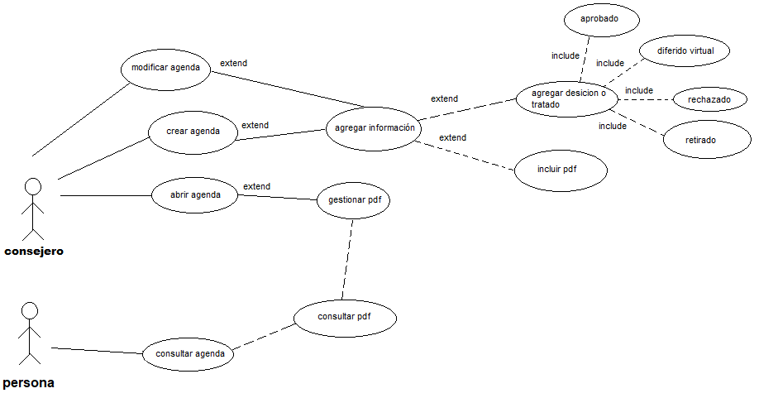

**Las siguientes tablas se realizaron tomando en cuenta las reglas de normalización de tablas y la realización del software a desarrollar.**

Personas

|  |  |  |  |
| --- | --- | --- | --- |
| Id (INT) | Nombre (VARCHAR 150) | Apellido (VARCHAR 150) | Edad (INT) |
|  |  |  |  |

Consejos

|  |  |  |
| --- | --- | --- |
| Id (INT) | Ubicación (VARCHAR 150) | Capacidad (Limite de Personas) (INT) |
|  |  |  |

Consejo administrativo

|  |  |
| --- | --- |
| Id (INT) | IdConsejo (INT) |
|  |  |

Consejo Gerencial

|  |  |
| --- | --- |
| Id (INT) | IdConsejo (INT) |
|  |  |

Consejo de Finanzas

|  |  |
| --- | --- |
| Id (INT) | IdConsejo (INT) |
|  |  |

Consejero

|  |  |  |
| --- | --- | --- |
| Id (INT) | IdPersona (INT) | IdConsejo (INT) |
|  |  |  |

Documento

|  |  |
| --- | --- |
| Id (INT) | PDF (FILE / LINK DE DESCARGA) |
|  |  |

Punto

|  |  |  |  |  |  |
| --- | --- | --- | --- | --- | --- |
| Id (INT) | IdConsejero (INT) | Titulo (VARCHAR 150) | Tema (VARCHAR 150) | Tipo de tema  VARCHAR (15) | IdDocumento  (ARRAY) |
|  |  |  |  |  |  |

Punto decisión

|  |  |  |
| --- | --- | --- |
| Id (INT) | IdPunto (INT) | Estado (VARCHAR 150) |
|  |  |  |

Punto información

|  |  |  |
| --- | --- | --- |
| Id (INT) | IdPunto (INT) | Estado (VARCHAR PREDEFINIDO) |
|  |  | Conocido |

Reunión

|  |  |  |  |
| --- | --- | --- | --- |
| Id (INT) | Fecha/hora  (DATETIME) | Tiempo de duración (TIME) | idPunto(ARRAY INT) |
|  |  |  |  |

Agenda

|  |  |  |
| --- | --- | --- |
| Id (INT) | IdConsejo (INT) | IdPunto (INT) |
|  |  |  |

Acuerdo

|  |  |  |  |
| --- | --- | --- | --- |
| Id (INT) | IdPunto (INT) | Decisión (VARCHAR 150) | Instrucciones  (VARCHAR 150) |
|  |  |  |  |

**Capturas de líneas de código:**

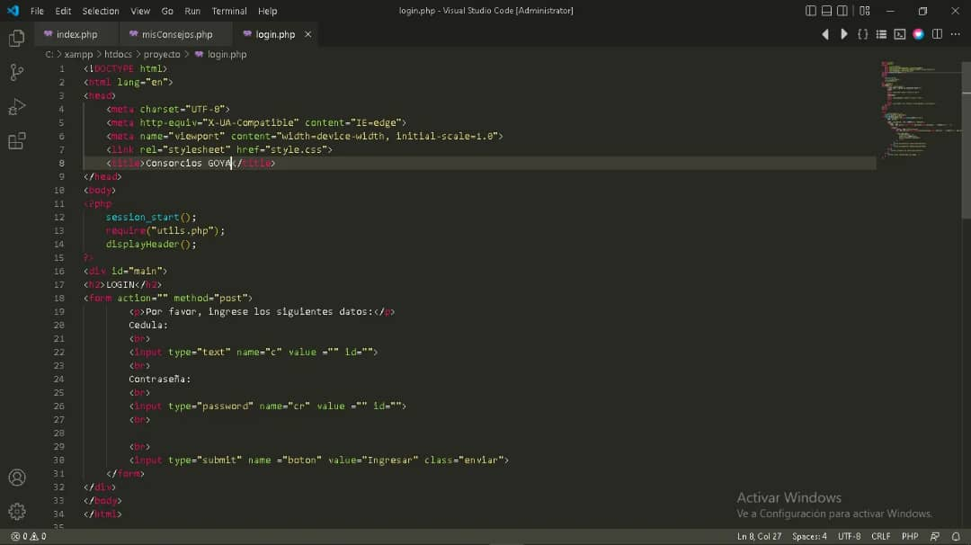

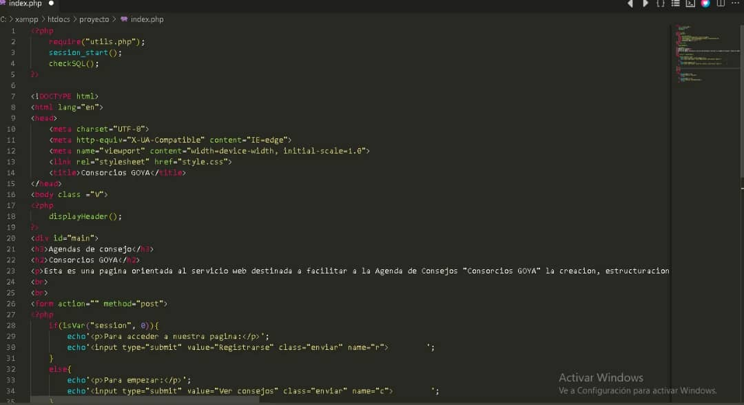



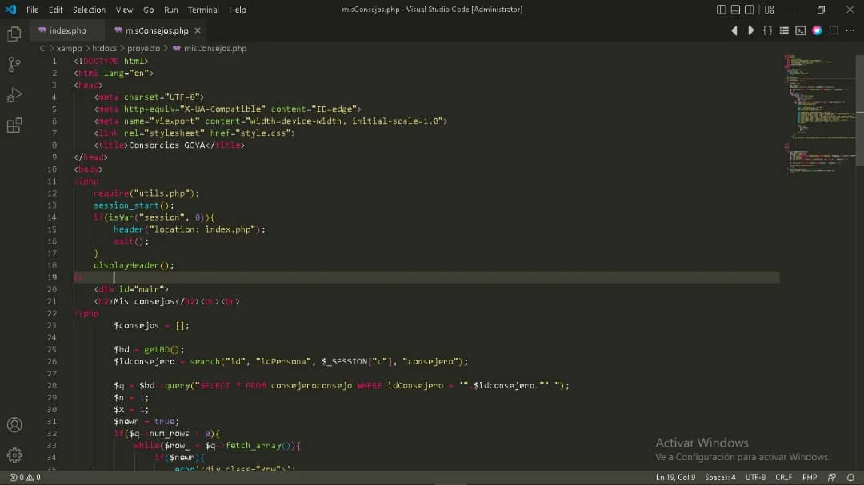

**Captura de la página:**

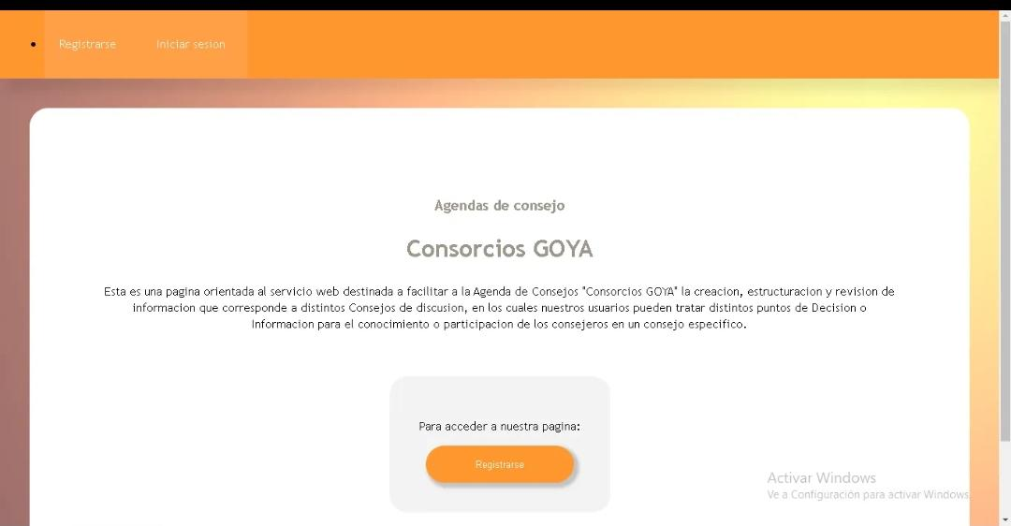

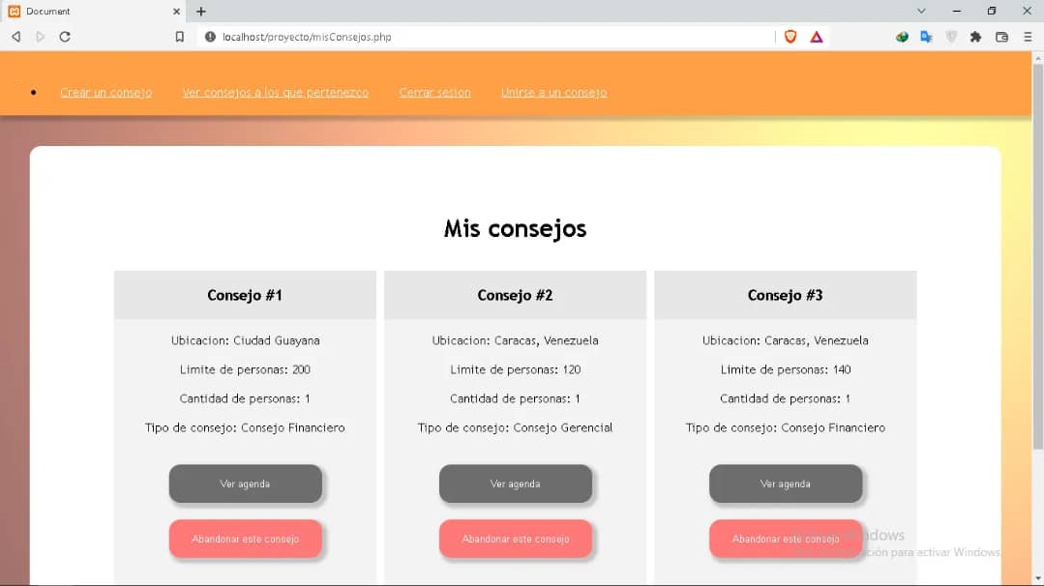

**Requerimientos del sistema:**

-Tener un sistema operativo de 64 bits.

- Sistema operativo, Windows 10

- De 4 a 8 Gb de Ram

- 900 Mb de espacio interno

- Procesador mínimo de 2.70 Ghz

- Tener Xampp, phpmyadmin y MySQL.

**Manual de usuario:**

Para empezar se escribe el link de entrada del proyecto, que será: localhost/proyecto/connect.php se abrirá MySQL para acceder y se coloca el usuario y contraseña (en su defecto se coloca root y root como usuario y contraseña)

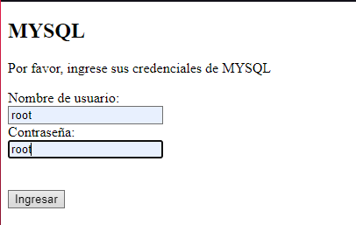

Luego se abre la página principal del programa:

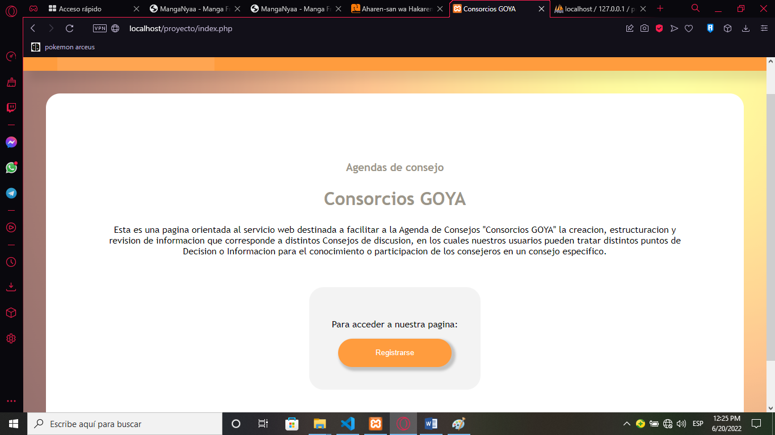

Se da el click en el botón de registrarse y aparece lo siguiente:

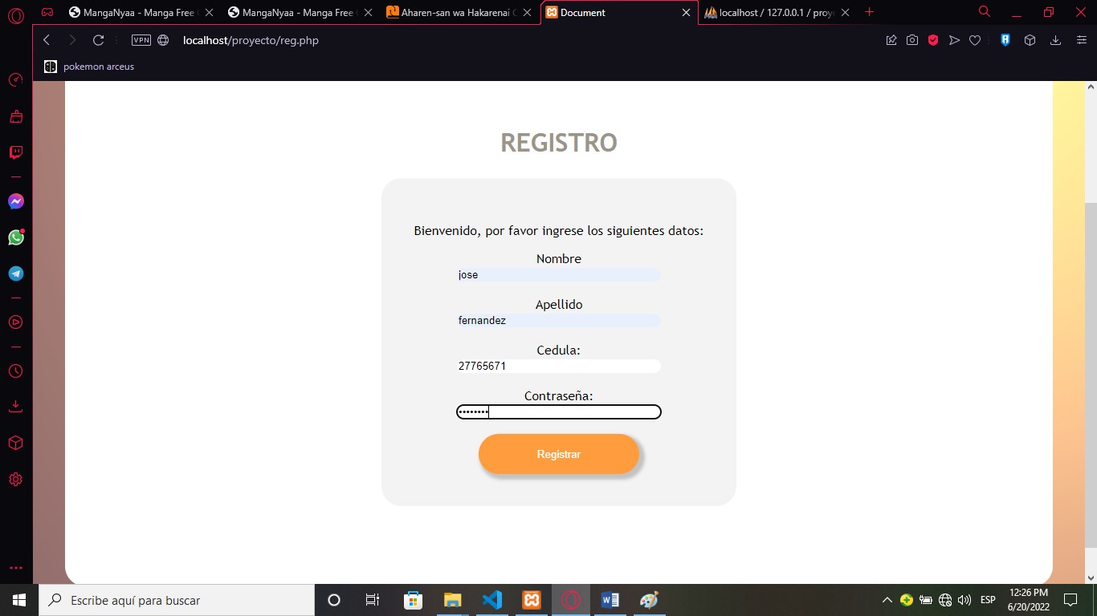

Rellenamos los espacios con su respectiva información y luego le damos registrar, se inicia sesión y se abre la página principal:

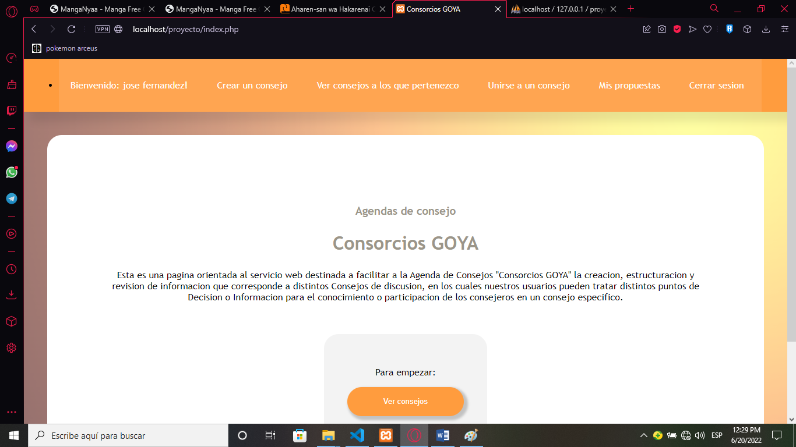

Aquí aparecen las opciones de ver concejos, unirse concejos y las propuestas de dicho concejo y por ultimo cerrar sesión,

Como no hay concejos se da en la opción de crear concejo y luego el lugar del concejo, el tipo de concejo que se va a realizar y la cantidad de personas, una vez que se crea el concejo, se le da a la opción de unirse a un concejo. Luego se puede ver en la sección de consejos a los que pertenezco la agenda de dicho concejo, donde se puede establecer una agenda y establecer una reunión, donde se coloca la fecha y el link de los pdf que se van a ver en dicha reunión.

Si se desea modificar una reunión se verifica en la sección de mis propuestas y se le da a la casilla de modificar o eliminar respectivamente

Al ver la agenda se puede escoger el tema que se va a hablar y el tipo de agenda que va a ser, si informativa que va a llevar a cabo votación, o de información, donde no se va a votar (cabe destacar que se pueden subir url de los pdf que se van a discutir o subir información)

Se puede votar por la reunión al darle click al botón de votar, donde aparecerá una interfaz de voto donde escogerá entre 5 votos, diferido, diferido virtual, aprobado, rechazado y retirado.